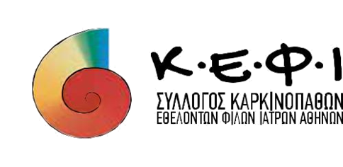

ΔΕΛΤΙΟ ΤΥΠΟΥ
Συνέντευξη Τύπου
«ΔΙΚΑΙΩΜΑ ΜΟΥ: Νέα ενότητα: Γυναικολογικοί Καρκίνοι»
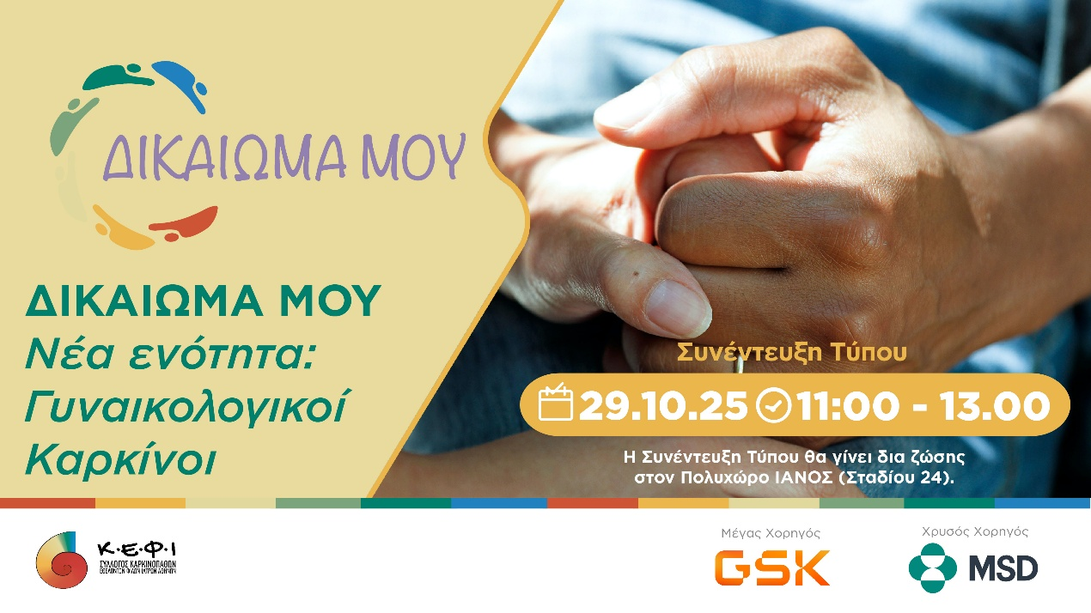

Ο Σύλλογος Καρκινοπαθών, Εθελοντών, Φίλων, Ιατρών «Κ.Ε.Φ.Ι.» Αθηνών διοργανώνει Συνέντευξη Τύπου με θέμα «ΔΙΚΑΙΩΜΑ ΜΟΥ: Νέα ενότητα: Γυναικολογικοί Καρκίνοι», η οποία θα πραγματοποιηθεί την Τετάρτη 29 Οκτωβρίου 2025 και ώρα 10:30 – 13:00. Η Συνέντευξη Τύπου θα γίνει δια ζώσης στον Πολυχώρο ΙΑΝΟΣ στην οδό Σταδίου 24 ενώ θα μεταδοθεί με live streaming από το YouTube του Πολυχώρου ΙΑΝΟΣ.

Η υποστήριξη των ασθενών με καρκίνο και η έγκαιρη ενημέρωσή τους σχετικά με τα δικαιώματά τους και με τρόπους που θα κάνουν τη ζωή τους καλύτερη αποτελεί για όλους εμάς στο «Κ.Ε.Φ.Ι.» τον πρώτιστο στόχο μας. Στο πλαίσιο αυτό συνεχίζουμε την προσπάθεια εντάσσοντας στο site μας (https://dikaiomamou.gr/) μια επιπλέον ενότητα που αφορά στις εξειδικευμένες πληροφορίες για τους γυναικολογικούς καρκίνους.

Τη Συνέντευξη Τύπου θα συντονίσει η Δημοσιογράφος, κα Νέλλη Καψή.
Χαιρετισμό θα απευθύνει η κα Μαίρη Χήναρη, Πρόεδρος Δ.Σ. Συλλόγου Κ.Ε.Φ.Ι. και η κα Μοσχούλα Μπέστα, Υπεύθυνη της Ομάδας Γυναικολογικού Καρκίνου και Αντιπρόεδρος Δ.Σ. Συλλόγου Κ.Ε.Φ.Ι. που θα αναφερθεί στην αναγκαιότητα της ένταξης των πληροφοριών για τους γυναικολογικούς καρκίνους στο site.

Θα ακολουθήσουν έγκριτοι ομιλητές που θα αναπτύξουν με τη σειρά τους το αντικείμενο της ομιλίας τους. Συγκεκριμένα,
- Ο κ. Βασίλης Περγιαλιώτης, MD, MSc, PhD, Γυναικολόγος – Μαιευτήρας, Επίκουρος Καθηγητής ΕΚΠΑ, Γ.Ν.Α. «Αλεξάνδρα», ο οποίος θα αναφερθεί στις νέες εξελίξεις σχετικά με τους γυναικολογικούς καρκίνους,
- Η κ. Φωτεινή Χριστοδούλου, B.Sc, M.Sc Δημόσιας Υγείας, Κοινωνική Λειτουργός Συλλόγου Κ.Ε.Φ.Ι., η οποία θα αναφερθεί στα νέα δεδομένα και τις ανάγκες των ασθενών, καθώς και στη νέα ενότητα «Γυναικολογικοί Καρκίνοι» που θα υπάρχει στο site: dikaiomamou.gr,
- Ο κ. Ιωάννης Αντωνιάδης, Ανώτατος Αξιωματικός Ε.Α., Οικονομολόγος, Εργατολόγος, ο οποίος θα αναφερθεί σε ασφαλιστικά και συνταξιοδοτικά ζητήματα των ογκολογικών ασθενών,
- Η κα Μαρτίνου Μαρία, η οποία θα παρουσιάσει την προσωπική εμπειρία της με τον καρκίνο.

Μέγας Χορηγός της Εκδήλωσης είναι η εταιρεία GSK και Χρυσός Χορηγός της Εκδήλωσης είναι η εταιρεία MSD.

Λίγα λόγια για το Σύλλογο Κ.Ε.Φ.Ι.
Ο Σύλλογος Κ.Ε.Φ.Ι. ιδρύθηκε την άνοιξη του 2004 στην Αθήνα, με στόχο να προσφέρει συναισθηματική, ψυχολογική και κοινωνική υποστήριξη στους ογκολογικούς ασθενείς και τα μέλη των οικογενειών τους, καθώς και την ενημέρωση και ευαισθητοποίηση της κοινωνίας σχετικά με τον καρκίνο. Παρέχει ατομικές και ομαδικές συνεδρίες ψυχολογικής υποστήριξης, διοργανώνει ομιλίες, επιστημονικές ημερίδες, δράσεις και εκδηλώσεις σχετικές με τον καρκίνο, ενώ ενημερώνει τους ογκολογικούς ασθενείς για τις κοινωνικές παροχές που δικαιούνται.

Λίγα λόγια για τη δράση ΔΙΚΑΙΩΜΑ ΜΟΥ
Η δράση «Δικαίωμά μου» δημιουργήθηκε από τον Σύλλογο Κ.Ε.Φ.Ι. για να προσφέρει σε όλους τους ασθενείς με καρκίνο και τις οικογένειές τους έγκαιρη και έγκυρη πληροφόρηση σχετικά με τα δικαιώματά τους. Η πληροφόρηση αφορά τα ποσοστά αναπηρίας, τους κρατικούς οργανισμούς περίθαλψης, τα φάρμακα και τις εξετάσεις, τη νομοθεσία, τα γενικά δικαιώματα των ασθενών, τον κώδικα δεοντολογίας των γιατρών, καθώς και τη σωστή διαδικασία προσέγγισης και διεκδίκησης κάθε επιμέρους δικαιώματος.

Για περισσότερες πληροφορίες, μπορείτε να επισκεφθείτε τις ιστοσελίδες του φορέα, https://www.anticancerath.gr/; https://dikaiomamou.gr/, να ακολουθήσετε το λογαριασμό του Κ.Ε.Φ.Ι. στο Facebook https://www.facebook.com/skkefi/ και https://www.facebook.com/dikaiomamou ή να επικοινωνήσετε τηλεφωνικά στο 2106468222.

